

CECANOT-DAF-CM-2021-0459
No. EXPEDIENTE
SNCC.D.001
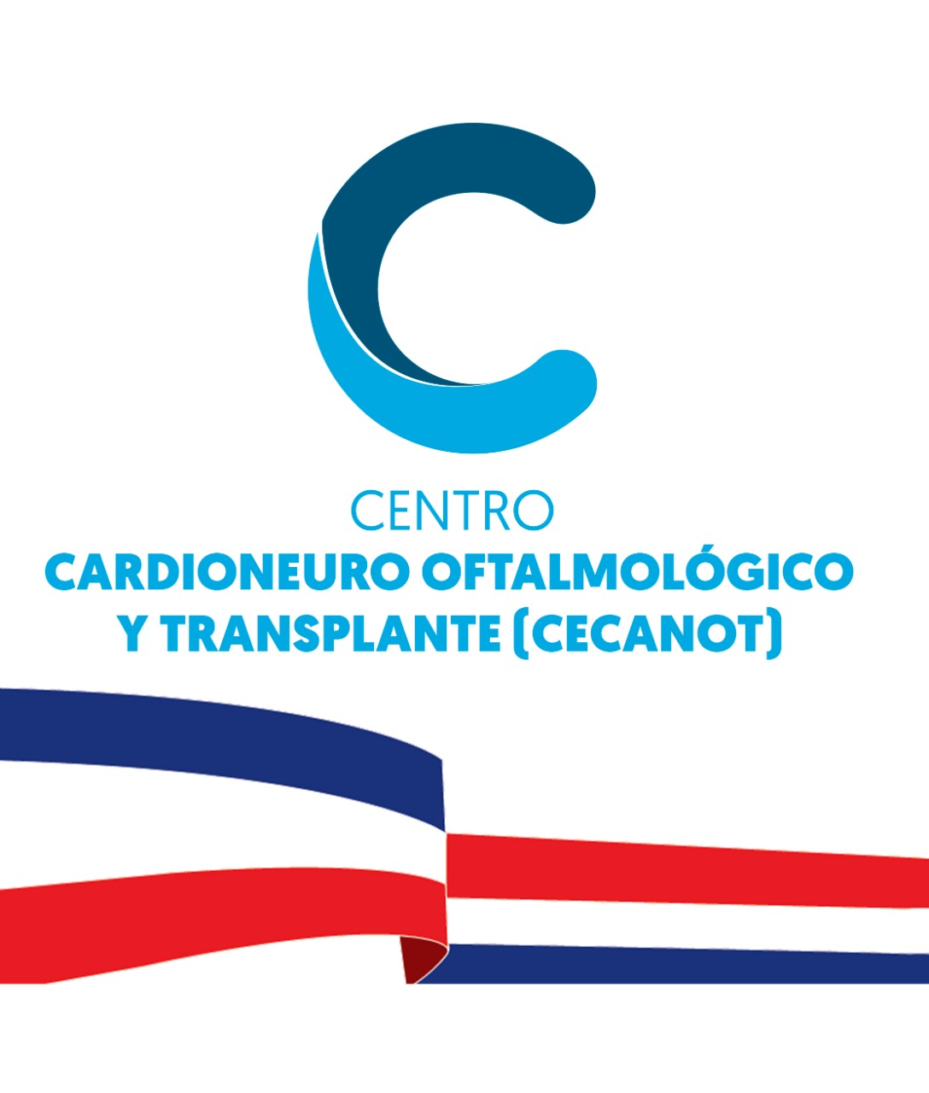

Centro Cardio-Neuro Oftalmológico y Trasplante (CECANOT)
21 de diciembre de 2021
solicitud de compra o contratación
unidad operativa de compras y contrataciones
Página 1 de 1

No. Solicitud: CECANOT-DAF-CM-2021-0459

Objeto de la compra: ADQUISICION DE REACTIVOS ACL SOLICITADOS POR EL DEPARTAMENTO DE LABORATORIO.

Rubro: PRODUCTOS QUÍMICOS DE USO PERSONAL Y DE LABORATORIO.

Planificada: No
Detalle
Ítem | Código | Cuenta presupuestaria | Descripción | Unidad de Medida | Cantidad Solicitada | Precio Unitario Estimado  Final (RD $) | Monto (RD $)
1 | 53131634 | 2.3.7.2.03 | DIMERO D HS-500 | CAJA | 10 | $32,983.15 | $329,831.50
2 | 53131634 | 2.3.7.2.03 | CONTROL DIMERO D HS-500 | CAJA | 6 | $12,099.15 | $72,594.90
3 | 53131634 | 2.3.7.2.03 | CONTROL ALTO PARA TP | CAJA | 6 | $4,733.40 | $28,400.40
4 | 53131634 | 2.3.7.2.03 |  |  |  |  | $5,691.35
4 | 53131634 | 2.3.7.2.03 | PLASMA CALIBRADOR | CAJA | 1 | $5,691.35 | $5,691.35
4 | 53131634 | 2.3.7.2.03 | HEMOSIL (RINSE SOLUTION) 10 CAJAS | CAJA | 10 | 00.00 | $5,691.35
 |  |  |  |  |  | Total: | $436,518.15

Plan de Entrega Estimado
Ítem | Descripción | Dirección de entrega | Cantidad requerida | Fecha necesidad
1 | DIMERO D HS-500 | Calle Federico Velásquez No. 1, María Auxiliadora, Santo Domingo, D.N. | 10 cajas | 27/12/2021
2 | CONTROL DIMERO D HS-500 | Calle Federico Velásquez No. 1, María Auxiliadora, Santo Domingo, D.N. | 6 cajas | 27/12/2021
3 | CONTROL ALTO PARA TP | Calle Federico Velásquez No. 1, María Auxiliadora, Santo Domingo, D.N. | 6 cajas | 27/12/2021
4 | PLASMA CALIBRADOR___________  HEMOSIL (RINSE SOLUTION) | Calle Federico Velásquez No. 1, María Auxiliadora, Santo Domingo, D.N. | _1 caja__  10 cajas | 27/12/2021

___________________________
Licda. Eleuteria Beltré
Encargada de Compras y Contrataciones

